Информация к проекту решения по заявлению:
1.21 Заявитель: ГОСУДАРСТВЕННОЕ БЮДЖЕТНОЕ УЧРЕЖДЕНИЕ ЗДРАВООХРАНЕНИЯ НОВОСИБИРСКОЙ ОБЛАСТИ "ГОРОДСКАЯ КЛИНИЧЕСКАЯ БОЛЬНИЦА № 34"

Земельный участок:
кадастровый номер 54:35:064190:21;
Ленинский район
местоположение: Местоположение установлено относительно ориентира, расположенного в границах участка.Ориентир здание. Почтовый адрес ориентира: обл. Новосибирская, г. Новосибирск, ул. Титова, 18.;
площадь 5335 кв.м.;(планшет 731).
Зонирование: Зона объектов здравоохранения (ОД-3)
Заявленные требования: в части уменьшения минимального отступа от границ земельного участка с 3 м до 0 м cо стороны земельного участка с кадастровым номером 54:35:064190:121
Обоснование согласно заявлению: в связи с тем, что конфигурация земельного участка и фактическое местоположение объектов капитального строительства являются неблагоприятными для застройки
Планируется: завершение строительства операционно-реанимационного корпуса ГБУЗ НСО «ГКБ №34»

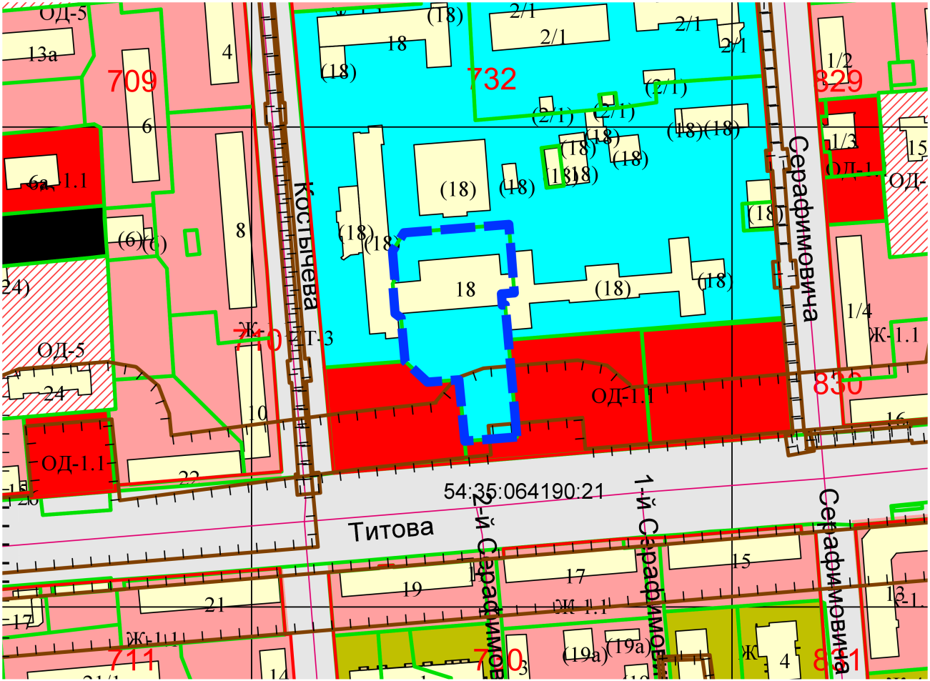
0 м
Приложения к заявлению:

